МИНИСТЕРСТВО ОБРАЗОВАНИЯ И НАУКИ РОССИЙСКОЙ ФЕДЕРАЦИИ
ФЕДЕРАЛЬНОЕ ГОСУДАРСТВЕННОЕ БЮДЖЕТНОЕ
ОБРАЗОВАТЕЛЬНОЕ УЧРЕЖДЕНИЕ
ВЫСШЕГО ОБРАЗОВАНИЯ
«НОВОСИБИРСКИЙ ГОСУДАРСТВЕННЫЙ ТЕХНИЧЕСКИЙ УНИВЕРСИТЕТ»
__________________________________________________________________
Кафедра Вычислительной техники

ТРПО-2
Лабораторная работа №7
Разработка мобильного приложения на Android, взаимодействующего с классом структуры данных

Факультет: АВТФ  Группа: АПИМ-24  Выполнил:  Разуваев В. В. | Проверил:  Токарев В.Г.

Содержание
Цель работы 3
Задание 3
Ход работы 3
Исходные данные 3
Создание оконного приложения 3
Заключение 9
Приложение А 10
Приложение Б 13

Цель работы
Разработать Android приложение, работающее со структурой данных. Функции: отображение состояния (содержимого), все операции, сохранение и загрузка из текстового (двоичного) файла.

Задание
- Портировать из Java разработанный в л.р.1 программный код в Android

Ход работы

Исходные данные
Структура данных: односвязный список.
Типы данных: Целочисленный, GPS-координаты.

Создание оконного приложения
Целочисленный тип данных реализован в классе IntegerType. Данный класс содержит в себе единственное поле – значение типа int (целочисленный тип). Реализованы геттеры и сеттеры, переопределён метод toString().
Тип GPS-координаты более комплексный и реализован в классе GPSCoordinateType. Содержит в себе поля: широта, долгота, временная метка (время в формате ISO-8601).
Код реализации типов данных на языке программирования Kotlin представлен в Приложении А и Б.
В предыдущей лабораторной работе был реализован шаблон проектирования «Фабрика». В данной лабораторной работе был портирован программный код данного шаблона проектирования из Java в Kotlin. Суть фабрики сводится к тому, чтобы производить объекты разного типа. В методе getBuilderByName(name: String): ProtoType фабрика получает на вход строку с названием выбранного типа данных, а возвращает объект прототип.
Разработка приложения велась в Android Studio. Это средство разработки содержит в себе средства сборки проекта Gradle, ресурсы компиляции apk-файла, эмулятор Android и все необходимые зависимости
Код состоит из:
- Главного класса приложения, реализующего графический интерфейс (MainActivity.kt). Класс использует UserFactory для получения доступных типов данных, обработчики действий связывают интерфейс приложения с логикой списка, работает с SinglyLinkedList через его методы (add, get, remove и т.д.), использует UserFactory для создания новых списков при смене типа, отображает данные, полученные из списка.
- Реализацию односвязного списка (SinglyLinkedList.kt). Она cодержит внутренний класс Node (узел списка), поля head (начало списка) и size (размер списка). Класс использует UserType для клонирования значений и сравнения при сортировке, Сериализует/десериализует весь список, предоставляет данные для отображения в GUI.
- Абстрактного интерфейса для типов данных (UserType.kt), базовый интерфейс для конкретных типов данных. Используется SinglyLinkedList для операций с данными. Содержит в себе компаратор.
- Конкретных реализаций UserType (IntegerType.kt и GPSCoordinateType.kt).
- Фабрики для создания и управления типами данных (UserFactory.kt). Фабрика cодержит все доступные реализации UserType, bспользуется MainApp для создания новых списков при смене типа.
- Макета интерфейса приложения (activity_main.xml). Макет определяет внешний вид приложения (поля, кнопки и т.д.).

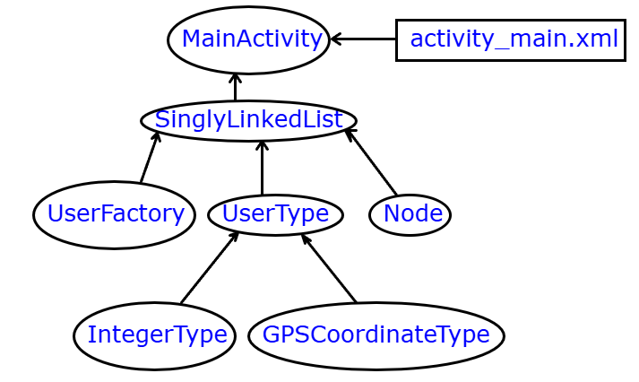
Рисунок 1 – Визуализация архитектуры

Результаты работы Android приложения:

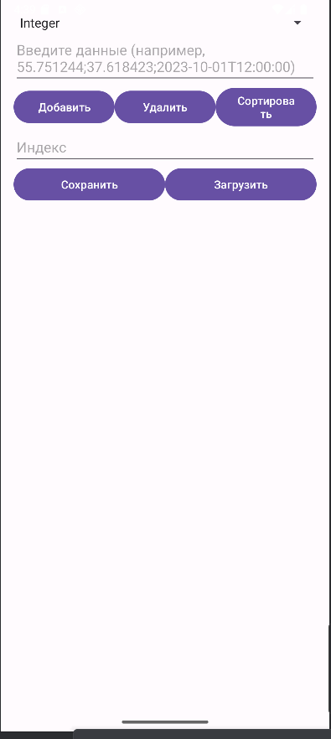
Рисунок 2 – Окно приложения (Эмулятор)
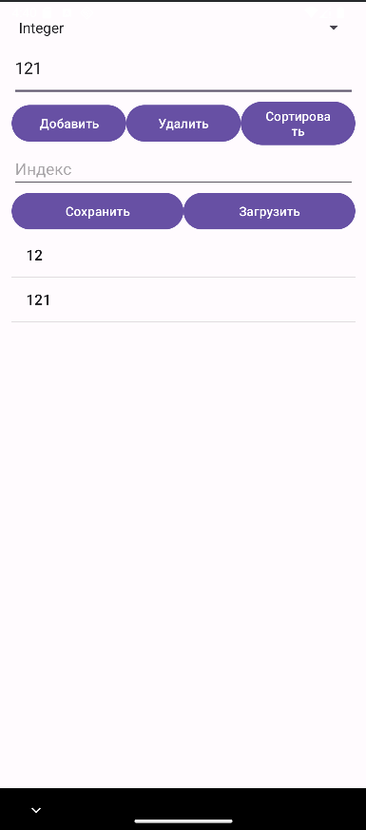
Рисунок 3 – Добавление элемента в конец списка

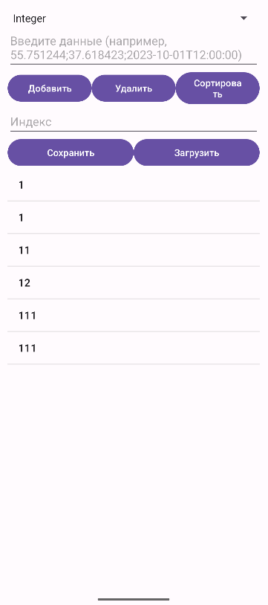
Рисунок 4 – Удаление элемента списка по индексу

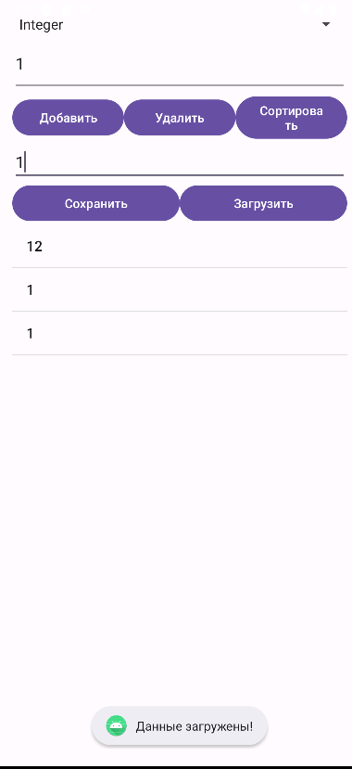
Рисунок 5 – Сохранение/загрузка списка


Рисунок 6 – Сортировка элементов списка
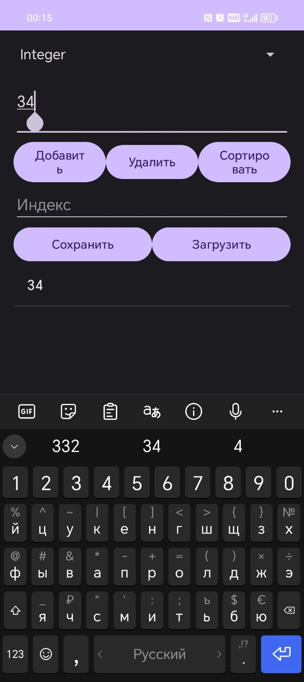
Рисунок 7 – Добавление элемента в конец списка (приложение запущенно на смартфоне)
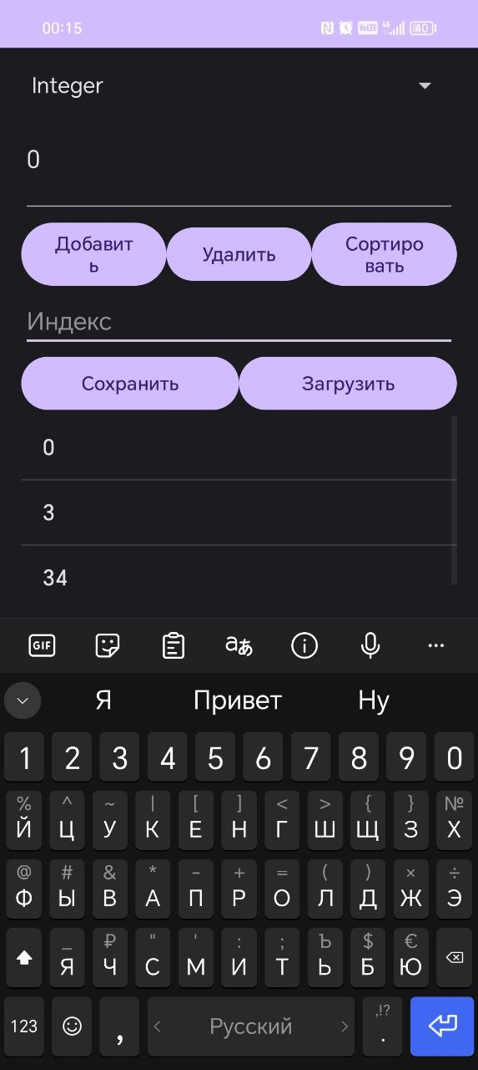
Рисунок 8 – Сортировка элементов списка (приложение запущенно на смартфоне)

Заключение
В ходе выполнения лабораторной работы было разработано и протестировано программное обеспечение, позволяющее работать со структурой данных «Односвязный список» с различными типами данных (целочисленный тип и GPS-координаты). Были применены шаблоны/паттерны проектирования «Фабрика» и «Объектпрототип/Строитель». Программный код данного ПО был портирован с языка Java на Kotlin. Был сделан вывод, что возможности языка программирования Scala для разработки программного обеспечения являются достаточно удобными для написания кода в императивном и функциональном стилях.
В ходе выполнения расчётно-графической работы было разработано и протестировано программное обеспечение в виде мобильного приложения на Android, позволяющее работать со структурой данных «Односвязный список» с различными типами данных (целочисленный тип и GPS-координаты). Были применены шаблоны/паттерны проектирования «Фабрика» и «Объект-прототип/Строитель». Программный код данного ПО был портирован в Android. Был сделан вывод, что возможности Android для разработки мобильных приложений являются достаточно удобными.

Приложение А
Код файла UserType.kt (абстрактный интерфейс для типов данных):

package com.example.lab7

import java.io.InputStream

interface UserType {
fun typeName(): String
fun create(): Any
fun clone(obj: Any): Any
fun readValue(input: InputStream): Any
fun parseValue(ss: String): Any
fun getComparator(): Comparator<Any>
}

Код файла UserFactory.kt (фабрика для создания и управления типами данных):
package com.example.lab7

class UserFactory {
private val types = listOf(IntegerType(), GPSCoordinateType())
fun getTypeNames() = types.map { it.typeName() }
fun getBuilderByName(name: String) = types.find { it.typeName() == name }
?: throw IllegalArgumentException("Тип $name не поддерживается")
}

Код файла GPSCoordinateType.kt (Реализация UserType для типа GPSCoordinate):
package com.example.lab7

import java.io.InputStream
import java.time.LocalDateTime
import java.time.format.DateTimeFormatter

data class GPSCoordinate(val lat: Double, val lon: Double, val time: LocalDateTime) {
override fun toString() = "%.6f;%.6f;%s".format(lat, lon, time.format(DateTimeFormatter.ISO_DATE_TIME))
}

class GPSCoordinateType : UserType {
override fun typeName() = "GPSCoordinate"
override fun create() = GPSCoordinate(0.0, 0.0, LocalDateTime.now())
override fun clone(obj: Any) = (obj as GPSCoordinate).copy()
override fun readValue(input: InputStream) = parseValue(input.bufferedReader().readLine())
override fun parseValue(ss: String): Any {
val parts = ss.split(";")
return GPSCoordinate(
parts[0].toDouble(),
parts[1].toDouble(),
LocalDateTime.parse(parts[2], DateTimeFormatter.ISO_DATE_TIME)
)
}
override fun getComparator() = Comparator<Any> { o1, o2 ->
(o1 as GPSCoordinate).time.compareTo((o2 as GPSCoordinate).time)
}
}

Код файла IntegerType.kt (Реализация UserType для целочисленного типа):
package com.example.lab7

import java.io.InputStream

class IntegerType : UserType {
override fun typeName() = "Integer"
override fun create() = 0
override fun clone(obj: Any) = obj as Int
override fun readValue(input: InputStream) = input.bufferedReader().readLine().toInt()
override fun parseValue(ss: String) = ss.toInt()
override fun getComparator() = Comparator<Any> { o1, o2 -> (o1 as Int).compareTo(o2 as Int) }
}

Код файла SinglyLinkedList.kt (Реализация односвязного списка):
package com.example.lab7

class SinglyLinkedList(val userType: UserType) {
private data class Node(var data: Any, var next: Node? = null)
private var head: Node? = null
private var size = 0

fun add(value: Any) {
val newNode = Node(userType.clone(value))
if (head == null) head = newNode
else {
var current = head
while (current?.next != null) current = current.next
current?.next = newNode
}
size++
}

fun remove(index: Int): Boolean {
if (index !in 0 until size) return false
if (index == 0) head = head?.next
else {
var prev = head
repeat(index - 1) { prev = prev?.next }
prev?.next = prev?.next?.next
}
size--
return true
}

fun toList() = mutableListOf<Any>().apply {
var current = head
while (current != null) {
add(current.data)
current = current.next
}
}

fun sort() {
head = mergeSort(head)
}

private fun mergeSort(head: Node?): Node? {
if (head?.next == null) return head
val middle = getMiddle(head)
val nextToMiddle = middle?.next
middle?.next = null
return merge(mergeSort(head), mergeSort(nextToMiddle))
}

private fun merge(left: Node?, right: Node?): Node? {
val comparator = userType.getComparator()
val dummy = Node(0)
var tail = dummy
var l = left
var r = right

while (l != null && r != null) {
if (comparator.compare(l.data, r.data) < 0) {
tail.next = l
l = l.next
} else {
tail.next = r
r = r.next
}
tail = tail.next!!
}
tail.next = l ?: r
return dummy.next
}

private fun getMiddle(head: Node?): Node? {
var slow = head
var fast = head
while (fast?.next?.next != null) {
slow = slow?.next
fast = fast.next?.next
}
return slow
}
}

Приложение Б
Код файла MainActivity.kt (оконное приложение):
package com.example.lab7

import android.os.Bundle
import android.widget.ArrayAdapter
import android.widget.Button
import android.widget.EditText
import android.widget.ListView
import android.widget.Spinner
import android.widget.Toast
import androidx.appcompat.app.AppCompatActivity
import java.io.File

class MainActivity : AppCompatActivity() {
private lateinit var list: SinglyLinkedList
private val factory = UserFactory()
private val filename = "data.txt"

override fun onCreate(savedInstanceState: Bundle?) {
super.onCreate(savedInstanceState)
setContentView(R.layout.activity_main)

// Настройка Spinner
val types = factory.getTypeNames()
findViewById<Spinner>(R.id.typeSpinner).apply {
adapter = ArrayAdapter(this@MainActivity, android.R.layout.simple_spinner_item, types)
}

// Инициализация списка
list = SinglyLinkedList(factory.getBuilderByName(types[0]))

// Обработчики кнопок
findViewById<Button>(R.id.addButton).setOnClickListener { addItem() }
findViewById<Button>(R.id.removeButton).setOnClickListener { removeItem() }
findViewById<Button>(R.id.sortButton).setOnClickListener { sortList() }
findViewById<Button>(R.id.saveButton).setOnClickListener { saveToFile() }
findViewById<Button>(R.id.loadButton).setOnClickListener { loadFromFile() }

updateListView()
}

private fun addItem() {
val input = findViewById<EditText>(R.id.inputField).text.toString()
try {
val parsed = list.userType.parseValue(input)
list.add(parsed)
updateListView()
} catch (e: Exception) {
Toast.makeText(this, "Ошибка: ${e.message}", Toast.LENGTH_SHORT).show()
}
}

private fun removeItem() {
val index = findViewById<EditText>(R.id.indexField).text.toString().toIntOrNull()
if (index == null || !list.remove(index)) {
Toast.makeText(this, "Неверный индекс!", Toast.LENGTH_SHORT).show()
} else {
updateListView()
}
}

private fun saveToFile() {
File(filesDir, filename).writeText(list.toList().joinToString("\n") { it.toString() })
Toast.makeText(this, "Данные сохранены!", Toast.LENGTH_SHORT).show()
}

private fun loadFromFile() {
val file = File(filesDir, filename)
if (!file.exists()) {
Toast.makeText(this, "Файл не найден!", Toast.LENGTH_SHORT).show()
return
}
list = SinglyLinkedList(list.userType)
file.readLines().forEach { list.add(list.userType.parseValue(it)) }
updateListView()
Toast.makeText(this, "Данные загружены!", Toast.LENGTH_SHORT).show()
}

private fun sortList() {
list.sort() // Вызов метода сортировки
updateListView()
Toast.makeText(this, "Список отсортирован!", Toast.LENGTH_SHORT).show()
}

private fun updateListView() {
findViewById<ListView>(R.id.listView).adapter = ArrayAdapter(
this,
android.R.layout.simple_list_item_1,
list.toList().map { it.toString() }
)
}
}

Содержимое файла activity_main.xml (макета интерфейса приложения):
<?xml version="1.0" encoding="utf-8"?>
<LinearLayout
xmlns:android="http://schemas.android.com/apk/res/android"
android:layout_width="match_parent"
android:layout_height="match_parent"
android:orientation="vertical"
android:padding="16dp">

<!-- Выбор типа данных -->
<Spinner
android:id="@+id/typeSpinner"
android:layout_width="match_parent"
android:layout_height="wrap_content"/>

<!-- Поле ввода -->
<EditText
android:id="@+id/inputField"
android:layout_width="match_parent"
android:layout_height="wrap_content"
android:hint="Введите данные (например, 55.751244;37.618423;2023-10-01T12:00:00)"/>

<!-- Кнопки управления -->
<LinearLayout
android:layout_width="match_parent"
android:layout_height="wrap_content"
android:orientation="horizontal"
android:gravity="center">

<Button
android:id="@+id/addButton"
android:layout_width="0dp"
android:layout_weight="1"
android:layout_height="wrap_content"
android:text="Добавить"/>

<Button
android:id="@+id/removeButton"
android:layout_width="0dp"
android:layout_weight="1"
android:layout_height="wrap_content"
android:text="Удалить"/>

<Button
android:id="@+id/sortButton"
android:layout_width="0dp"
android:layout_weight="1"
android:layout_height="wrap_content"
android:text="Сортировать"/>
</LinearLayout>

<!-- Поле для индекса -->
<EditText
android:id="@+id/indexField"
android:layout_width="match_parent"
android:layout_height="wrap_content"
android:hint="Индекс"/>

<!-- Кнопки сохранения/загрузки -->
<LinearLayout
android:layout_width="match_parent"
android:layout_height="wrap_content"
android:orientation="horizontal"
android:gravity="center">

<Button
android:id="@+id/saveButton"
android:layout_width="0dp"
android:layout_weight="1"
android:layout_height="wrap_content"
android:text="Сохранить"/>

<Button
android:id="@+id/loadButton"
android:layout_width="0dp"
android:layout_weight="1"
android:layout_height="wrap_content"
android:text="Загрузить"/>
</LinearLayout>

<!-- Список элементов -->
<ListView
android:id="@+id/listView"
android:layout_width="match_parent"
android:layout_height="0dp"
android:layout_weight="1"/>

</LinearLayout>

